ΟΙ ΑΠΑΧΗΔΕΣ ΤΩΝ ΑΘΗΝΩΝ (1930)
Το ιστορικό της αποκατάστασης
Ενημέρωση 31/1/2020

Μια κόπια από την ταινία Οι Απάχηδες των Αθηνών του 1930, βρέθηκε πριν τέσσερα χρόνια στην Ταινιοθήκη της Βρετάνης, η οποία ενημέρωσε την Ταινιοθήκη της Γαλλίας, ρωτώντας την αν ενδιαφέρεται να την προσθέσει στη συλλογή της. Η Ταινιοθήκη της Γαλλίας αντέδρασε άμεσα και την μετέφερε στο Παρίσι. Ο Κώστας Γαβράς ενημέρωσε την Ταινιοθήκη της Ελλάδος και έθεσε το όλο εγχείρημα υπό την αιγίδα του. Έπρεπε όμως να λυθεί το ζήτημα της χρηματοδότησης της ταινίας, γιατί η Γαλλική Ταινιοθήκη δεν μπορούσε να την εντάξει στο δικό της χρηματοδοτικό πρόγραμμα. Στην περίοδο αυτή η Ταινιοθήκη είχε έρθει σε επαφή με τους Γιώργο Κουμεντάκη, Αλέξανδρο Ευκλείδη και Γιάννη Σαμπροβαλάκη, που εξέφρασαν μεγάλο ενθουσιασμό για το εγχείρημα της αποκατάστασης και της ανασύστασης της μουσικής της ταινίας Η Ταινιοθήκη, ενθαρρυμένη από την ανταπόκριση των σημαντικών μουσικών και ειδικών στο είδος της οπερέτας, αποφάσισε να απευθυνθεί στο Ίδρυμα Σταύρος Νιάρχος (Ι.Σ.Ν).
Το Ίδρυμα Σταύρος Νιάρχος ανταποκρίθηκε θερμά στο αίτημα της Ταινιοθήκης και αποφάσισε να γίνει ο αποκλειστικός δωρητής αυτής της σπουδαίας αποκατάστασης.
Σύμφωνα με τη διεθνή πρακτική μεταξύ Ταινιοθηκών, η ενδιαφερόμενη Ταινιοθήκη (εν προκειμένω της Ελλάδας) καλύπτει όλα τα έξοδα αποκατάστασης και ψηφιοποίησης της κόπιας, διατηρώντας όλα τα δικαιώματα προβολής της αποκαταστημένης και ψηφιοποιημένης κόπιας. Η αρχική κόπια (σε εύφλεκτο φιλμ) θα επιστρέψει μετά την επεξεργασία και θα παραμείνει στα αρχεία της Ταινιοθήκης της Γαλλίας.
Η Ταινιοθήκη της Ελλάδος, με υπεύθυνη της αποκατάστασης την Ηλέκτρα Βενάκη, εξασφάλισε την πολύτιμη βοήθεια της Σελίν Ρουιβό, Διευθύντριας Συλλογών της Ταινιοθήκης της Γαλλίας, και επέλεξε για την ψηφιοποίηση της κόπιας από εύφλεκτο υλικό, το διεθνώς αναγνωρισμένο εργαστήριο L’Immagine Ritrovata της Μπολόνια, το οποίο διαθέτει πλέον εργαστήρια και στο Παρίσι.
Με την πολύτιμη βοήθεια του Αλέξανδρου Ευκλείδη, Καλλιτεχνικού Διευθυντή της Εναλλακτικής Σκηνής της ΕΛΣ, συγκροτήθηκε η ομάδα της μουσικής ανασύνθεσης της ηχητικής μπάντας της ταινίας και επιλέχθηκε το Κέντρο Ελληνικής Μουσικής ως βασικός συνεργάτης.
Και όλα ξεκίνησαν τότε, τον Ιούνιο του 2018.

Μέχρι εκείνη τη στιγμή, τα μόνα διαθέσιμα στοιχεία για την ταινία βασιζόντουσαν στο έντυπο υλικό που έχει διασωθεί σε αρχεία, δηλαδή στις κριτικές, στις συνεντεύξεις και στα προγράμματα των κινηματογράφων της εποχής.
Το υλικό που βρέθηκε ήταν μια κόπια προβολής, αρκετά ταλαιπωρημένη, με αρκετές κολλήσεις, σκουπίδια, γραμμές και με γαλλικούς μεσότιτλους.
Τότε μόνο είδαμε σε εξαιρετικά χαμηλή ποιότητα όλο το έργο.
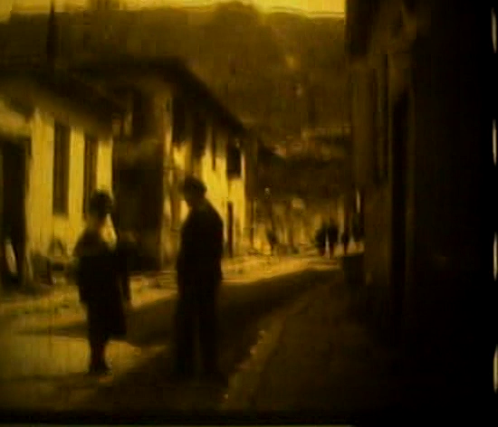

Με την υπογραφή της σύμβασης με το εργαστήριο της Μπολόνια τον Μάρτιο 2019, η Ταινιοθήκη της Γαλλίας έστειλε την κόπια από εύφλεκτο υλικό στο παράρτημα του εργαστηρίου στο Παρίσι.
Από εκεί, η κόπια έφτασε με ασφάλεια, σύμφωνα με τις υψηλές προδιαγραφές του εργαστηρίου, στη Μπολόνια για να γίνει «υγρό σκανάρισμα» της κόπιας.
Λόγω του καύσωνα και στις δύο πόλεις, η μεταφορά της εύφλεκτης κόπιας καθυστέρησε αλλά άλλες εργασίες όπως η απόδοση των γαλλικών μεσότιτλων στα ελληνικά, από τον κ. Νίκο Σαββάτη, ολοκληρωνόταν. Η μετάφραση των μεσότιτλων ήταν μια εξαιρετικά λεπτή και ειδική εργασία. Χρειαζόταν έναν μεταφραστή, με γνώση του κινηματογράφου και της ελληνικής γλώσσας. Επιλέχθηκε ο στενός συνεργάτης της Ταινιοθήκης Νίκος Σαββάτης, ο οποίος γνωρίζει πολύ καλά την περίοδο εκείνη, τόσο κινηματογραφικά όσο και λογοτεχνικά και μπόρεσε να αποδώσει την γαλλική μετάφραση στα ελληνικά, αφού οι πρωτότυποι ελληνικοί μεσότιτλοι είχαν χαθεί. Ανέλαβε δηλαδή την εξαιρετικά λεπτή διαδικασία μεταφοράς των γαλλικών της εποχής στη γλώσσα που φανταζόμαστε ότι χρησιμοποίησαν για τους ελληνικούς μεσότιτλους, ώστε να αποδοθούν με αυτό τον τρόπο που αποδόθηκαν στα γαλλικά.

Η πρώτη ψηφιοποίηση των δύο από τις έξι πράξεις της ταινίας που είδαμε στην Μπολόνια στις 26 Ιουνίου 2019, ήταν εντυπωσιακή.

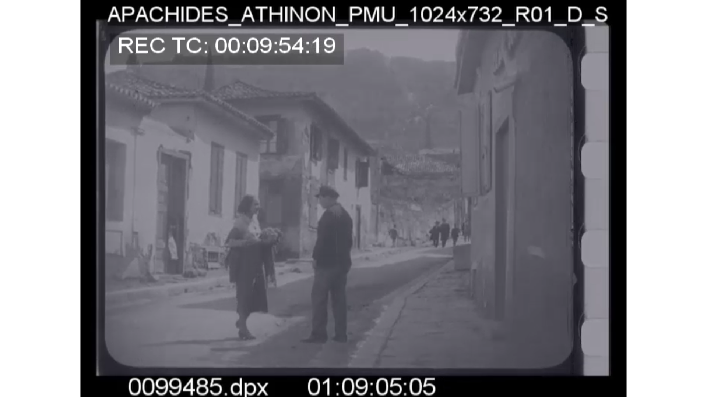

Η καλλιτεχνική ποιότητα της ταινίας ήταν πέρα από κάθε προσδοκία. Οι Γάλλοι ομόλογοί μας, της Ταινιοθήκης της Γαλλίας, ενθουσιάστηκαν από το εξαιρετικά σπάνιo γεγονός ότι μια μικρή χώρα, όπως η Ελλάδα, μπορούσε, το 1930, να παρουσιάσει μια ταινία τέτοιας αισθητικής και τεχνικής αρτιότητας. Ενθουσιασμός και πολλά, πάρα πολλά ερωτήματα. Άλλα βρήκαν απαντήσεις, άλλα όχι ακόμα....

Ερωτήματα και απαντήσεις...
Ένα πρόβλημα που έπρεπε να αντιμετωπίσουμε στη διάρκεια της ψηφιοποίησης αφορούσε τα καρέ της ταινίας. Εκείνη την εποχή, στο πέρασμα από τον βωβό κινηματογράφο στον ομιλούντα, οι ταινίες γυριζόντουσαν και παιζόντουσαν σε διαφορετικά καρέ. Δηλαδή, μια ταινία μπορούσε να γυριστεί, αλλά κυρίως να προβληθεί από 18 έως 24 καρέ το δευτερόλεπτο, με το τελευταίο να καθιερώνεται ως διεθνές στάνταρ με τον ομιλούντα κινηματογράφο, με την εγγραφή του ήχου πάνω στο φιλμ. Όμως οι βωβές ταινίες ή οι ταινίες που συνοδευόντουσαν από συγχρονισμένους ή μη, δίσκους γραμμοφώνου, είχαν τη δυνατότητα επιλογής ταχύτητας. Αυτή η διαφορά ταχύτητας εξηγεί το γιατί βλέπουμε ακόμα και σήμερα, μερικές φορές, στις ταινίες του Σαρλώ π.χ, τους ηθοποιούς να «τρέχουν» λίγο παράξενα. Το βασικό ερώτημα ήταν: Σε πόσα καρέ γυρίστηκε η ταινία Οι Απάχηδες των Αθηνών;
Έγιναν πολλά τεστ με το εργαστήριο της Μπολόνια και του Παρισιού, παρουσία εκπροσώπων της Γαλλικής και της Ελληνικής Ταινιοθήκης μέχρι να καταλήξουμε στα σωστά καρέ με τα οποία γυρίστηκε η ταινία και με τα οποία πρέπει να προβληθεί ώστε να μην «τρέχουν» οι ηθοποιοί.
Ήταν απαραίτητη προϋπόθεση ώστε να μπορέσει ο Γιάννης Τσελίκας, από το Κέντρο Ελληνικής Μουσικής, να αρχίσει να επενδύει μουσικά την ταινία με κομμάτια από την παρτιτούρα της οπερέτας.
Τέλος, στο τελευταίο ταξίδι αυτής της περιόδου καθορίστηκε το τελικό κάδρο της ταινίας, τα χρώματα και οι ψηφιακές διορθώσεις που έπρεπε να γίνουν χωρίς να παρεμβαίνουν δραστικά στο αρχικό υλικό της ταινίας.
Αποφασίστηκε να μην αφαιρεθούν τα προβλήματα που υπήρχαν στο αρνητικό, αλλά μόνο αυτά που υπήρχαν στην ταλαιπωρημένη κόπια που βρέθηκε.
Αποφασίστηκε επίσης, να διατηρηθούν τα χρώματα στην αρχή και στο τέλος της ταινίας, προς το κίτρινο/σέπια στην αρχή, προς το μπλε στο τέλος, μια πρακτική που συνηθιζόταν στις προβολές της εποχής.

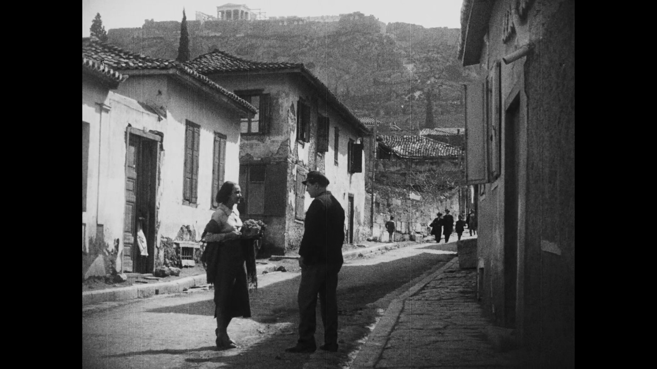

Μια δεύτερη δυσκολία που αντιμετωπίσαμε αφορά στη μουσική επένδυση της ταινίας.
Η ταινία όταν προβλήθηκε, στην εποχή της, συνοδευόταν από δίσκους με μουσική και τραγούδια από την διάσημη ομώνυμη οπερέτα των Πρινέα – Χατζηαποστόλου. Ο Πρινέας μάλιστα υπογράφει και το σενάριο της ταινίας, το οποίο έχει αρκετές διαφορές από την οπερέτα,επομένως η αντιστοίχιση των μουσικών κομματιών της οπερέτας στην ταινία, δεν ήταν καθόλου εύκολη υπόθεση. Επιπλέον υπήρχαν νέες σκηνές, γραμμένες αποκλειστικά για το κινηματογραφικό έργο.
Γνωρίζαμε επίσης, από τον τύπο της εποχής, ότι είχαν γραφτεί και τρία καινούργια τραγούδια για τις ανάγκες της ταινίας. Η έρευνα που ακολούθησε από μεριάς μας, αφορούσε στην εύρεση αυτών των μουσικών κομματιών και στη θέση που είχαν αυτά τα τραγούδια, παλιά και νέα, στις σκηνές της ταινίας.
Ο Γιάννης Σαμπροβαλάκης του Κέντρου Ελληνικής Μουσικής έκανε αναζήτηση στα μουσικά αρχεία εντός και εκτός της χώρας για την εύρεση των δίσκων που πιθανότατα συνόδευαν την ταινία και τα αποτελέσματα ήταν πλούσια και άκρως ενδιαφέροντα.
Πρέπει να αναφέρουμε εδώ, την εξαιρετική συμβολή των συλλεκτών και μουσικολόγων στην αναζήτησή μας. Κυρίως τους Στάθη Αρφάνη, Νίκο Διονυσόπουλο, Μανώλη Σειραγάκη και Γιώργο Σπανό.

Στο αρχείο του Στάθη Αρφάνη βρέθηκε επίσης το πρόγραμμα των κινηματογραφικών προβολών της εποχής και οι φωτογραφίες της Dag Films για την προώθησή της.
Οι δημοσιεύσεις της Λιζιάνας Δελβερούδη για τους Απάχηδες καθώς και για τους αδελφούς Γαζιάδη και η προσωπική της εμπλοκή στη διαδικασία αναζήτησης απαντήσεων για τα όλο και περισσότερα ερωτήματα που γεννιόντουσαν, ήταν καθοριστικές.
Συνδυασμός πολλών πηγών, πληροφοριών και δεδομένων, χάρη και στη συμβολή της συνεργάτιδος στην έρευνα και την τεκμηρίωση του τύπου της εποχής, Κατερίνας Μπαρτζώκα, μας επέτρεψε να καταλήξουμε σε σχεδόν ασφαλή συμπεράσματα.

Η συνεργασία με τον Γιάννη Τσελίκα ήταν εξαιρετικά δημιουργική. Για την επιλογή των μουσικών θεμάτων και των τραγουδιών λάβαμε υπόψη τις πληροφορίες της εποχής σε συνδυασμό με την υπάρχουσα παρτιτούρα της οπερέτας την οποία κατέγραψε λεπτομερώς και στη συνέχεια διαφοροποίησε με άπειρες ώρες δουλειάς. Ποιος τραγουδούσε εκείνη την εποχή, τα κομμάτια της ταινίας; Πώς έγινε η ηχογράφηση; Ποια τεχνολογία της εποχής υιοθέτησαν για την παραγωγή των τελικών δίσκων; Κάποιες από αυτές οι ερωτήσεις ζητούν ακόμα απάντηση, ένα όμως φαίνεται να είναι σίγουρο: οι αδελφοί Γαζιάδη προβάλλουν τη μόνη στα χρονικά του Ελληνικού κινηματογράφου συγχρονισμένη ταινία με δίσκους, τους Απάχηδες των Αθηνών, η οποία παίζεται στους κινηματογράφους που έχουν ήδη εξοπλιστεί με μηχανήματα συγχρονισμού του ήχου.
Το ταξίδι της εξερεύνησης και της ανασύστασης του αρχειακού υλικού συνεχίζεται.
Μια κόπια σε φιλμ 35mm θα ολοκληρώσει αυτή την σπουδαία ψηφιακή αποκατάσταση.

Περισσότερες πληροφορίες στο ανανεωμένο site της Ταινιοθήκης http://www.tainiothiki.gr/

